Úti beszámoló
~ Éltető Noémi, ELTE PPK, Pszichológia MA ~

Esemény: Az Israel Society for Neuroscience (ISFN) éves nagygyűlése
Helyszín: Eilat, Izrael
Idő: 2019. január 6-8.
Az ISFN nagygyűlése az év egyik legjelentősebb eseménye volt számomra, hiszen egy sok résztvevős nemzetközi konferencia ez. Specifikusan a statisztikai tanulás témaköréhez szerveződik, így a kutatócsoportunk és a saját munkám bemutatására alkalmas hely.
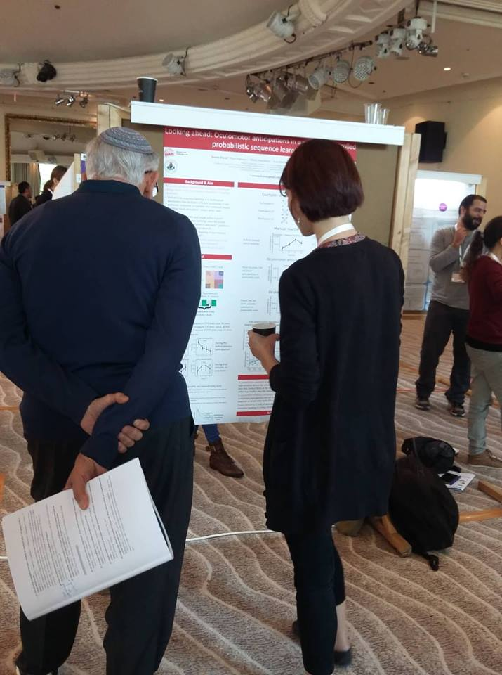
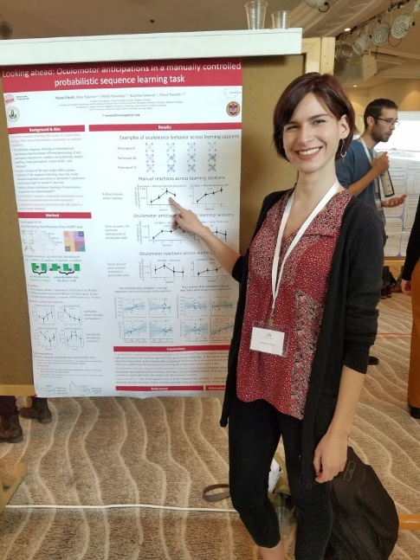
A konferencián az ELTE Emlékezet, Nyelv és Idegtudomány kutatócsoport és a BME Tanulás és Emlékezet kutatócsoport együttműködésében végzett kutatásom eredményeit osztottam meg. Ebben azzal foglalkoztam, hogy a környezet szabályszerűségeire való spontán rátanulás megnyilvánul-e prediktív folyamatokban is – azaz a személyek automatikusan, tudattalanul felkészülnek és cselekszenek a bejósolható események előtt. Ezeket az eredményeket a „The future is in the eye of the beholder: Oculomotor anticipations in a manually controlled probabilistic sequence learning” task című tudományos poszteren mutattam be. A téma iránt számos résztvevő érdeklődött, így termékeny beszélhetésekre került sor a poszterszekció során. Egyrészt sikeresen terjesztettük nem csak a prediktív folyamatokra vonatkozó eredményeket, hanem magát a mérési eljárást és paradigmát is, amelyben gondolkodunk a szekvenciatanulásról a kutatócsoportunkban. Továbbá, kaptam visszajelzéseket azzal kapcsolatban, hogy hogyan kéne továbbfejleszteni ezt a kutatást. Annak érdekében, hogy az ingeranyag feldolgozásának módját (’algoritmusát’) felfedjük, olyan ingeranyag szükséges, amelyben specifikusan manipuláljuk a gyakoriságot és a bejósolhatóságot. Ezt és a további javaslatokat beépíthetjük a kutatási projektbe.
A poszter
A konferencia nem csak a saját eredményeink közlésére és újabb, közös átgondolására volt alkalmas, hanem az egyéb, hozzánk kapcsolódó kutatási vonalakról való tájékozódásra is. A legemlékezetesebb számomra Misha Tsodyks előadása volt, aki az emlékezeti előhívás komputációs modelljéről beszélt. Egy olyan modellt mutatott be, amelyben az előhívás egy, a kósolt információegységek alkotta hálózatban való exploráció, és a felidézett információegységek kapcsolatának erőssége határozza meg az exploráció mintázatát. Vagyis egy felidézett egység után a hozzá legerősebben kapcsolódó egység lesz a következő, amit a személy képes felidézni, és így tovább. Mivel ebben a felidézési ’útban’ akár hurkok is keletkezhetnek, a személy nem lesz képes mindent felidézni, amit elkódolt. A modell szépsége az, hogy ez az egyszerű mechanizmus ugyanazt az összefüggést eredményezi a megjegyzett és felidézett egységek között, amit emberi résztvevők esetében lehet lemérni. Ez és sok más komputációs idegtudományi előadás felhívta a figyelmem olyan kutatócsoportokra, akik tevékenységét ezután alaposabban figyelemmel követem. Összességében ez a konferencia nagyban hozzájárult a szakmai fejlődésemhez, mind a saját témámban való elmerülés, mind a szakmai tájékozódás szempontjából.
A poszteren bemutatott eredmények megvitatása


Budapest, 2019.01.22.

